Конспект интегрированного занятия по рисованию.
Тема: «История самого,самого,самого…»
Цели:
1. Формировать интерес к книге, как к источнику познания окружающего мира;
2. Совершенствовать словесно-логическое мышление, умение делать выводы, выделять
главное, умение грамотно выражать свои мысли;
3. Продолжать учить детей выделять характерные особенности внешнего вида животного и
отображать их в рисунке, соблюдая пропорциональность и размеры отдельных частей слона;
4. Совершенствовать умение рисовать животных, используя принцип схожести
с геометрическими формами и алгоритм последовательного рисования;
5. Развивать фантазию и творческий подход через нетрадиционные приемы рисования, через
нестандартное использование цветовой гаммы, используя опыт знакомства с творчеством
различных художников;
6. Формировать интерес и любовь к животному миру, желание оберегать животных,
сопереживать им;
7. Конкретизировать и расширить знания детей о слонах;
8. Воспитывать доброту, отзывчивость, гармонично – развитую личность;
9. Развивать интерес к книжной иллюстрации и на базе этого развивать стремление к творческой активности (создание групповой книги);
10.Воспитывать интерес к различным видам искусства, формировать кругозор, повышать уровень общей эрудированности детей;
11.Развивать образность речи, обогащать лексику детей, используя пословицы и крылатые выражения;
Методы и приемы:
1.Словесные – вопросы, пояснения, художественное слово.
2.Наглядные - рассматривание иллюстраций, фотографий, репродукций, статуэток, демонстрация приемов рисования.
3.Игровые - решение проблемной ситуации занятия, игра «Закончи слово»,загадка по рисункам, Р/И «Расскажи, что знаешь» ; гимнастика для глаз и пальчиковая, физкультминутка.
4.Практические - продуктивная деятельность детей и педагога.

Оборудование и материалы для воспитателя:
Карточки со слогами, индийская сказка «На кого похож слон», альбом с фотографиями выставки шахмат, книги о музеЯХ «Эрмитаж» и «Метрополитен», репродукции картин С. Дали с изображением слонов, фотографии работ Марии Примаченко, фотографии слонов в различных сферах их жизнедеятельности, различные книги с произведениями о слонах, статуэтки слонов, игрушка слон, книга про слона Эмлера, изображения ФАНТАЗИЙНЫХ слонов ПЕЧАТНОЙ ПРОДУКЦИИ, доска раскладная, рисунки педагога (розовый, серый и др. слоны), схемы-алгоритмы рисования слона с различным уровнем сложности(2 шт.), песочные часы, аудиозапись песни «Розовый слон» и музыки для процесса рисования.
Оборудование для детей:
частично тонированные листы бумаги, простые карандаши, стирательные резинки, подставки для кисточек, салфетки для работы с красками, кисти, поролоновые тычки, резиновые печати кругляшков, ватные палочки, палитры с гуашевыми красками, баночки с водой.
Предварительная работа:
1.Сравнение слона, жирафа, льва при рассматривании альбома о животных, познавательное информирование детей об особенностях данных животных.
2.Рисование животных Африки в уголках СХД по распечатанным схемам.
3.Чтение басен И. А. Крылова «Слон и Моська», «Любопытный» и басни Н.Я. Агнивцева
«О слонах и фарфоре».
4. Знакомство с поговоркой «Делать из мухи слона».
5.Рисование накануне карандашом (разделение на группы) небольших рисунков (формат А5) следующих предметов: каната, колон, метелки, стены, лист лопуха.
6.Занятие по лепке «Слон».
7.Знакомство с творчеством Марии Примаченко.
8.Чтение книжки о слоне Элмере.
9.Чтение книжки «Жил на свете слоненок»
10.Знакомство с баобабом- чудо деревом.
Ход занятия
Дети располагаются на ковре. Воспитатель ведет первую часть занятия с детьми на ковре.
1.Организационный момент
Дети стоят в кругу, выполняют движения по тексту:
Здравствуй утро, здравствуй день (встали, подаем друг другу руки)
Нам здороваться не лень (вытягиваем руки вперед, держась за руки)
Здравствуй, небо голубое, (тянут руки вверх)
Здравствуй, солнце золотое, (очерчивают круг руками)
Здравствуй, легкий ветерок, (покачивают руками над головой)
Здравствуй новый наш урок (взялись за руки и руки в центр круга)

2.Основная часть занятия
.Воспитатель: Приступим к занятиям по рисованию. Рисование – это всегда путешествие в творчество. Что же сегодня в программе нашего путешествия?
Воспитатель показывает карточки с изображением первых слогов определенных слов.
Дети читают слоги, отгадывают слова.(Данные карточки часто использую на различных занятиях)
ЗА --ГАД _________ , СКАЗ __________ , ПЕС ___ (загадка ,сказка, песня).
Мы будем:
РИ ______ _________ , ФАН ______ ______ _____ __________ , УЗ-НА __________ НО _______ ____ , СЛУ ______________
(рисовать, фантазировать, узнавать новое, слушать, )
Мы посетим:
МУ ________ , ВЫС __________ __ (музей, выставку)
Мы вспомним:
БАС _______, ХУ – ДОЖ __________ (басня, художник)
-Итак, программа путешествия большая и нам нужно все успеть.
.Что же мы будем рисовать? Подошло время загадки.
-Вчера вы по моей просьбе рисовали некоторые предметы (дети: стену, колонны, веревку, метелку, лопухи). Воспитатель показывает рисунки.
В этих рисунках и спрятана отгадка. Посмотрите, подумайте, порассуждайте.
(Дети выдвигают предположения).
Воспитатель: Загадка оказалась сложной. Придется обратиться к подсказке. А подсказкой будет сказка из нашей замечательной книги.
Дети садятся на ковер или стулья, чтобы послушать сказку.
Воспитатель читает сказку……. (Индийская сказка «На кого похож слон»)
-Чему учит нас эта сказка? Дети рассуждают...
Воспитатель подводит итог: - Кусочек какой-то истории, кусочек событий или увиденный кусочек предмета никогда не позволит вам узнать всю правду о событии или о предмете. Всегда нужно узнать все и только потом делать выводы.
После чтения дети составляют слона из рисунков на маленькой раскладной доске.
Воспитатель: - Вот такой у нас получился странный и чудной слон.
. Итак, мы отгадали, что рисовать мы будем слона.Но слона необычного,слона фантазийного,яркого,веселого.Сегодня у нас занятие посвящено фантазии.
Но сначала давайте поближе познакомимся с этими замечательными животными.
А помогут нам в этом книги. (Воспитатель снимает салфетку со стопки интересно уложенных на столике книг). Ведь давно всем известно «Милее книги друга нет». Так сказал всемирно известный мудрец Алишер Навои (писатель, поэт, мыслитель)
Чтение хороших книг — это разговор с самыми лучшими людьми планеты…..
Далее идет беседа с детьми о книгах и слонах.
Давайте вспомним все, что мы прочитали в этих замечательных книжках.
Итак, первая книга-басни И.А .Крылова. Какую басню мы читали, где участником был слон?
- «Слон и Моська». Воспитатель напоминает фразу: «Ай, Моська! знать она сильна,
Что лает на Слона!» - А слон в басне был злой или добрый? (добрый).
-Да слоны отличаются не злым, а добрым нравом, поэтому их спокойно водили по улицам города, где было много гуляющих людей.
Благодаря басням, слон звучит в известных крылатых выражениях. Давайте вспомним, если человек неловок, неуклюж, все задевает. Про него говорят, что он ведет себя, как кто…?
Дети : -« Как слон в посудной лавке». (Басня Н.Я. Агнивцева «О слонах и фарфоре»).
Если человек не замечает что-то значимое, большое, то говорят как…?
Дети:- «Слона-то я и не приметил» (Фраза из басни Крылова «Любопытный»)
А если человек пытается из маленького события сделать большое и значимое, то говорят поговорку ….
Дети: « делать из мухи слона». - Верно.
А вот книга о веселом невероятном оптимисте – слоне Элмере . Мы с вами ее читали. Правда здорово, когда в коллективе есть веселые добрые друзья, как слон Элмер….Какого цвета был Эмлер ?
Дети отвечают….разноцветный. - Да. В книжках встречаются цветные интересные слоны.
-Переходим к следующей книге.
Эта книга по астрономии. Об истории нашей вселенной и ее изучении. Здесь описывается интересный факт .Вспомните, какая была наша Земля по мнению жителей Древней Индии много сотен лет назад (когда в космос не летали ракеты и науки астрономии еще не было) . Дети :
Люди не знали, что земля круглая, как шар. Они считали, что земля имеет форму диска, который держат 4 слона. А слоны стоят на черепахе, которая плавает в молочном море (картинка).
-Почему же люди считали, что слоны держат землю?
Дети: - потому что слоны – самые крупные и сильные животные на суше.
А раз они такие большие, как им поддерживать силы?...... Дети: Необходимо много есть. Верно.
И вот мы дошли до книги «Из жизни слонов». Об особенностях их жизни я прочитала именно в этой книге и рассказала вам.
Мы сейчас вспомним, что вы знаете о слонах и поиграем.
Но сначала физминутка. Дети встают.
Быстро встаньте.
Быстро встаньте, улыбнитесь,
Выше, выше подтянитесь.
Ну-ка, плечи распрямите,
Поднимите, опустите,
Влево, вправо повернулись,
Рук коленями коснулись.
Сели, встали, сели, встали
И на месте побежали.
А вот теперь игра «Расскажи, что знаешь»! (Дети передают слоника и что-то каждый рассказывает. )
Информация о слонах , которую рассказывают дети, а педагог может дополнять:
1.Едят только растительную пищу ( за день съедают до 150 кг зеленого корма и выпивают100-300 л воды) А процесс еды продолжается у них по 15-20 часов, т.к. много времени уходит на поиск пищи. Это время целого дня и большей части ночи. Поэтому на сон остается очень мало времени. Около 3 часов. Спят слоны как? (стоя, сбившись в стада. А слонята спят на боку)
2. У слонов самый большой мозг среди наземных обитателей. Это очень умные животные.(Чтобы помочь упавшему слоненку ,взрослый слон предлагает маленькому слону хоботом зацепиться за свой хвостик и таким образом его поднять.)
3. Они имеют некоторые способности к музыке и рисованию. Слоны умеют грустить, радоваться, печалиться за своих сородичей и это единственные животные, которые могут смеяться (фото).
4.У них отличная память. Поэтому слоны очень хорошо поддаются дрессировке. И мы их можем встретить где… Дети: - В цирке. (фото)
5.Но самое удивительное, что эти огромные животные умеют прекрасно плавать! (картинка)
-А как же устроены эти замечательные животные? Что вы можете рассказать?
6. Бивни… Это видоизменившиеся зубы (резцы верхней челюсти). Растут всю жизнь. У Африканских слонов бивни бывают до 3 метров. Бивни очень высоко ценятся. Из них можно изготавливать различные сувениры и украшения (Показать бивень моржа и украшения). Они помогают слонам добывать пищу, переносить тяжести и защищаться от врагов.
7.У слона практически нет шеи. Поэтому он не может наклониться к земле. Помогает ему рвать траву хобот.
8.Хобот-это сросшийся нос с верхней губой. Поэтому на конце хобота находятся ноздри и «пальцы»-чувствительные отростки ,с помощью которых слон может поднимать с земли даже маленькие монетки. Хоботом слон может: дышать; поднимать грузы; рвать плоды, листья; раскапывать корешки; отправлять еду в рот; пить воду; поливать себя водой; посыпать пылью (чтобы не кусали насекомые); ориентироваться в пространстве ночью.
9.Уши у слонов очень большие и разной формы. У одних уши похожи на треугольники, у других округлой формы. Ушами слоны размахивают, как веером и создают себе прохладу. У африканских слонов уши доходят в размере до 2 метров!
10.Кожа слона толстая и морщинистая.
11.Окрас в основном серый. Но есть слоны с оттенками коричневого, а индийские слоны бывают с оттенками фиолетового.
12.Ноги у слона крепкие, большие, но ходит он тихо ,т.к. конечности ног заканчиваются жировыми подушками. Перетаптыванием ног слоны общаются между собой.
Воспитатель: - А скажите, ребята, где живут слоны? Живут ли они у нас в России?
13.- В России не живут. Обитают в Африке и Азии (Индии).
Воспитатель: покажите мне, пожалуйста, на карте Африку. Может кто-то покажет Индию?
-Да. Слоны делятся на африканских и индийских. Африканские слоны больше по размеру.
Индийские слоны всегда очень помогали людям…
Воспитатель:-Может вы знаете как? (Дети отвечают. Воспитатель дополняет информацию)
14. Слоны перевозили людей ( человек сидел либо на сиденье, либо в беседке, закрепленной на спине слона), помогали перевозить тяжести, поднимать тяжелые грузы, работать в джунглях и заболоченных местах. Слоны и сейчас помогают носить бревна и тяжести.
15. Правители Индии передвигались на этих замечательных животных, украшая их драгоценностями. Слоны были символом мудрости, силы и власти. И до сих пор в Индии проводят праздники слонов, во время которых проходит шествие этих невероятно красиво одетых и разукрашенных животных (Картинки).
16. Много лет назад индийская армия воевала на слонах. И этим очень пугала противника. (Картинки)
17. -именно в Индии возникла самая интересная и самая умная игра….(показать шахматы)
Дети:-шахматы. –Верно.
А так как шахматы - это «Игра – сражение» двух армий, то, конечно – же, в этой игре присутствовали фигурки …..кого?...Дети: - слонов.
-Верно.( детям предлагается сесть на ковер).
И сейчас пришло время нам с вами заглянуть в музей фарфора (города Санкт-Петербург) на выставку шахмат.Рассматриваем фотоальбом с выставки шахмат.Несколько вариантов шахматных слонов.
-Понравилось ?...
18.А сейчас мы посетим еще один музей (показываю книгу музея) Какой? (Дети: американский музей Метрополитен). Да, мы зайдем на минуточку в американский музей Метрополитен посмотреть несколько картин всемирно известного художника, с которым мы уже знакомились. Художник этот отличался необычностью своих картин (Показываю портрет).
Вспоминаем –Сальвадор Дали. Он очень любил слонов и мечтал на слонах перейти через горы Пиренеи. Но у него не получилось. Поэтому он много рисовал слонов. Некоторые слоны у него были необычные. ( Показываю картины – распечатки картин «Слоны» и «Лебеди отражающиеся в слонах»
А сейчас давайте поиграем в слона, покажем, какой он.
Физминутка «слон»
По городу шагает слон.(медленно ходим по кругу)
Всем кивает, шлет поклон.(наклон головы и чуть туловище)
Вверх на солнышко глядит, (поднимаем голову и вертим головой)
Головой при том вертит.
Весело ушами машет,(изображаем большие уши руками и выполняем движения вперед ,назад)
И ногами даже пляшет.(движения ногами)
Педагог просит детей сесть на рабочие места.
Ребята , вы полюбили слонов?(да). А как вы думаете, нуждаются ли эти большие животные в защите людей?......
Да. Животных нужно беречь и охранять всегда. Потому что на свете есть не очень хорошие люди, которые из-за денег могут убивать животных ,продавать их. И вот сейчас пришло время песни. Слушайте внимательно.
Звучит фонограмма песни «розовый слон», воспитатель показывает рисунки самых разных слонов.
Дети слушают песню….Затем немного обсуждаем. Почему слон стал серым? (потерял свободу).Жалко ли слона?....Есть надежда на хороший конец истории? - Да.
Ребята, я надеюсь, вы запомните навсегда наш урок и эту замечательную песню. И никогда не будете обижать животных….Дети : -да.
Итак.-Мы с вами многое услышали, увидели и, надеюсь, запомнили.
Ну а теперь вспомним о нашей задаче: создать фантазийного, веселого, интересного слона.
И не просто рисунки слонов, а книжку про веселых слонов. Вы нарисуете рисунки, затем сочините небольшие истории про своих слонов ,мы их прикрепим и получится книжка. Веселая и красочная.Согласны?.....Дети :…да.
-Чтобы нам было легче в этой работе давайте вспомним
- веселого слона Элмера, про которого мы читали книжку);
- припомним, как интересно раскрашивала своих животных Мария Примаченко. Мы уже знакомились с ее творчеством.
-я предлагаю посмотреть на фантазийных слонов из календаря.
Педагог прикрепляет слонов на доску.
Вы увидели разных слонов. Ваша задача – придумать своего.
Сейчас мы сделаем гимнастику для глаз, в конце вы посидите 10 сек. с закрытыми глазами и представите своего слона. А потом мы начнем рисовать.
Гимнастика для глаз «Слон»:
Вот идет огромный слон.
Вот такой высоты (движение глазами снизу вверх)
У него большие уши.
Вот такой ширины (глаза слева –направо)
С ветки он банан срывает (глаза вверх, с промаргиванием).
И травою заедает ( глаза вниз-перед собой-вниз)
Все слоны спят ночью стоя,
Это дело непростое (моргаем глазами)
Если ляжет он в кровать,
То с нее не сможет встать ( закрываем глаза на 10 сек )
Воспитатель: - Приступаем к рисованию. Берем простые карандаши.
-Сначала мы сделаем набросок простым карандашом. Не забывайте, карандашные лини должны быть тоненькие. Чтобы их можно было вытереть и подправить рисунок.
-Чтобы понять, как рисовать слона, что мы делаем обычно ?
-Делим мысленно фигуру на части и сравниваем эти части с геометрическими формами.
-Я предлагаю вам два варианта рисования слона.
(На доске закрепляются разные по сложности алгоритмы рисования слона.)
Воспитатель быстро проговаривает последовательность рисования и дает детям задачу –нарисовать силуэт слона за 3 мин., используя песочные часы. (Педагог корректирует рисунки детей по необходимости ).
-Все. Остальное мы будем рисовать красками. Убрали карандаши в стол.
Но сначала пальчиковая гимнастика.
Если в жаркую страну (сжимаем и разжимаем пальцы)
Я случайно попаду (идем пальчиками по столу)
То увижу там шакала (изображаем бинокль около глаз)
Кенгуру, гиппопотама (пальчиками прыгаем по столу - кенгуру; ходим медленно - гиппопотама)
Обезьяну, тигра, льва (Показываем ушки обезьянки, когти тигра, гриву льва)
Крокодила и слона (ладошками пасть крокодила; и хобот слона)
Хорошо живется им (загибаем все пальцы по очереди)
Не бывает снежных зим (хлопнуть в ладоши и развести руки в стороны)

-А теперь самая творческая и радостная часть работы: рисуем красками.
Рисование сопровождается музыкой.
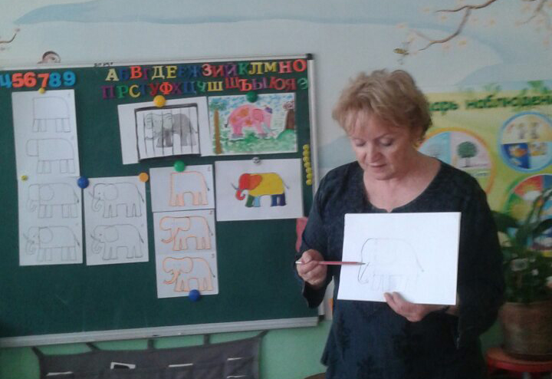
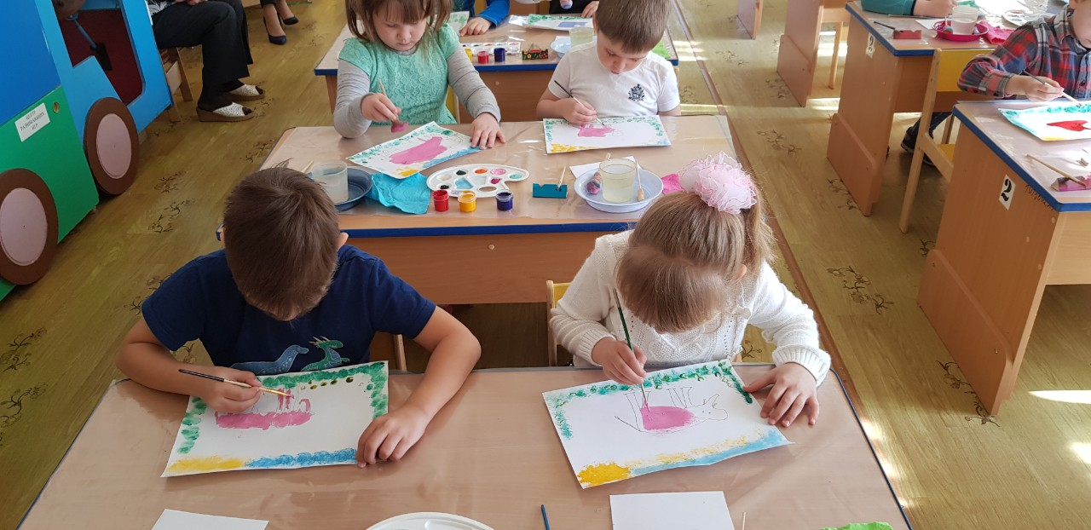

Педагог предлагает тем детям, кто быстрее работает, «погрузить слоника в пространство», т.е. что-то дорисовать (деревья: баобабы, пальмы).
Подведение итогов.
По мере готовности педагог прикрепляет готовые работы на доску. Выделяет интересные задумки детей.
Вопросы к детям:
-Вам понравилось фантазировать?
-Как вы думаете, у нас получились интересные работы?
-А что вам запомнилось или понравилось больше всего?
Рисунки есть, осталось дополнить их небольшими историями и сделать книжку. Чем мы и займемся на следующей неделе. А наше занятие окончено. Молодцы!
